渝市监办发〔2024〕47号

重庆市市场监督管理局办公室

关于印发《重庆市经营者集中反垄断

合规指引》的通知

各区县局，市局各处室、直属单位：

现将《重庆市经营者集中反垄断合规指引》印发给你们，请认真抓好宣传贯彻落实。

重庆市市场监督管理局办公室

2024年4月2日

（此件公开发布）

重庆市经营者集中反垄断合规指引

重庆市市场监督管理局

2024年

目 录

第一章 经营者集中概述 5

第二章 经营者集中申报指南 10

第三章 经营者集中法律制度 16

第四章 常见问题解答 17

第五章 企业合规建议 22

附录：重庆市市场监督管理局经营者集中提醒敦促函 29

引 言

根据《中华人民共和国反垄断法》、《国务院关于经营者集中申报标准的规定》、《经营者集中审查规定》等法律法规，以及《市场监管总局关于试点委托开展部分经营者集中案件反垄断审查的公告》，重庆市市场监督管理局（“重庆市市场监管局”）于2022年8月1日起开展部分简易程序案件的试点委托审查，负责联系河南、湖北、湖南、重庆、四川、贵州、云南、西藏等八省市，在此期间将按照国家市场监督管理总局（“市场监管总局”）制定的统一规则开展审查工作。为配合试点工作，深入推进竞争政策实施，重庆市市场监管局制定本经营者集中反垄断合规指引。

经营者竞争合规是经营者依照反垄断法相关规定开展生产经营活动，积极参与市场竞争的边界和底线，也是政府主管部门寓服务于监管之中，培育厚植竞争文化，持续激发市场活力的重要抓手。本指引旨在宣贯经营者集中相关政策法规，解答普遍关注的问题，为企业提供合规建议，引导本市经营者依法依规开展经营者集中申报。

本指引所列信息仅为一般性指导，不构成法律或者其他专业建议，因相关法律法规及其他规范性文件发生变化或有任何具体问题，请寻求专业建议。

第一章 经营者集中概述

一、什么是经营者集中

经营者集中是企业在进行合并、收购、设立合营企业等交易活动中的常见现象。经营者集中可能产生规模经济、促进效率提升，也可能使达到一定规模的经营者取得或者加强市场控制力，从而对相关市场产生排除、限制竞争效果，因此包括中国在内的多数国家和地区都将经营者集中作为反垄断法规制的对象之一。

经营者集中是指下列情形：

（一）经营者合并；

（二）经营者通过取得股权或者资产的方式取得对其他经营者的控制权；

（三）经营者通过合同等方式取得对其他经营者的控制权或者能够对其他经营者施加决定性影响。

二、经营者集中申报标准

经营者集中达到申报标准的，经营者应当事先向市场监管总局申报，未申报或者申报后获得批准前不得实施集中。

未达到申报标准，但有证据证明该经营者集中具有或者可能具有排除、限制竞争效果的，市场监管总局可以要求经营者申报并书面通知经营者，经营者应当依法申报。

经营者集中未达到申报标准，参与集中的经营者自愿提出经营者集中申报，市场监管总局收到申报文件、资料后经核查认为有必要受理的，按照反垄断法予以审查并作出决定。

• 控制权标准

交易前后，目标公司或目标资产的控制权发生变化；

对于新设合营企业，至少两个经营者共同控制合营企业；

• 营业额标准

（一）参与集中的所有经营者上一会计年度在全球范围内的营业额合计超过120亿元人民币，并且其中至少两个经营者上一会计年度在中国境内的营业额均超过8亿元人民币；

（二）参与集中的所有经营者上一会计年度在中国境内的营业额合计超过40亿元人民币，并且其中至少两个经营者上一会计年度在中国境内的营业额均超过8亿元人民币。

银行、保险、证券、期货等特殊行业从其规定。

  三、 豁免申报情形

（一）参与集中的一个经营者拥有其他每个经营者50%以上有表决权的股份或者资产的；

（二）参与集中的每个经营者50%以上有表决权的股份或者资产被同一个未参与集中的经营者拥有的。

四、 违法实施集中的法律风险

违法实施集中包括：未申报实施集中、申报后未经批准实施集中、违反审查决定。

（一）违法实施集中，且具有或者可能具有排除、限制竞争效果的，由市场监管总局依法责令停止实施集中、限期处分股份或者资产、限期转让营业以及采取其他必要措施恢复到集中前的状态，处上一年度销售额10%以下的罚款；不具有排除、限制竞争效果的，处500万元以下的罚款；

（二）对市场监管总局依法实施的审查和调查，经营者拒绝提供有关材料、信息，或者提供虚假材料、信息，或者隐匿、销毁、转移证据，或者有其他拒绝、阻碍调查行为的，由市场监管总局依法责令改正，对单位处上一年度销售额1%以下的罚款，上一年度没有销售额或者销售额难以计算的，处500万元以下的罚款；对个人处50万元以下的罚款；

（三）违法行为情节特别严重、影响特别恶劣、造成特别严重后果的，市场监管总局可以在第（一）（二）项规定罚款数额的二倍以上五倍以下确定具体罚款数额；

（四）因违法行为受到行政处罚的，按照国家有关规定记入信用记录，并向社会公示；

（五）实施垄断行为，给他人造成损失的，依法承担民事责任，损害社会公共利益的，可能面临民事公益诉讼；

（六）违法行为构成犯罪的，依法追究刑事责任。

经营者集中申报是所有符合条件经营者的法定义务，请相关企业依法积极申报。

五、 审查结论

收到经营者集中申报后，市场监管总局依法对经营者集中可能产生的竞争影响进行评估。经审查，市场监管总局对不具有排除、限制竞争效果的经营者集中依法无条件批准，对具有或者可能具有排除、限制竞争效果的经营者集中依法附加限制性条件批准或者予以禁止。

评估经营者集中的竞争影响，可以考察相关经营者单独或者共同排除、限制竞争的能力、动机及可能性。集中涉及上下游市场或者关联市场的，可以考察相关经营者利用在一个或者多个市场的控制力，排除、限制其他市场竞争的能力、动机及可能性。

六、 附加限制性条件承诺方案

附加限制性条件承诺方案是参与集中的经营者为减少集中具有或者可能具有的排除、限制竞争的效果，向市场监管总局提出的承诺方案。市场监管总局应当对承诺方案的有效性、可行性和及时性进行评估，并及时将评估结果通知申报人。

市场监管总局认为承诺方案不足以减少集中对竞争的不利影响的，可以与参与集中的经营者就限制性条件进行磋商，要求其在合理期限内提出其他承诺方案。对于具有或者可能具有排除、限制竞争效果的经营者集中，参与集中的经营者提出的附加限制性条件承诺方案能够有效减少集中对竞争产生的不利影响的，市场监管总局可以作出附加限制性条件批准决定。

参与集中的经营者未能在规定期限内提出附加限制性条件承诺方案，或者所提出的承诺方案不能有效减少集中对竞争产生的不利影响的，市场监管总局应当作出禁止经营者集中的决定。

根据经营者集中交易具体情况，限制性条件可以包括如下种类：

（一）结构性条件：剥离有形资产，知识产权、数据等无形资产或者相关权益等；

（二）行为性条件：开放其网络或者平台等基础设施、许可关键技术（包括专利、专有技术或者其他知识产权）、终止排他性或者独占性协议、保持独立运营、修改平台规则或者算法、承诺兼容或者不降低互操作性水平等；

（三）结构性条件和行为性条件相结合的综合性条件。

第二章 经营者集中申报指南

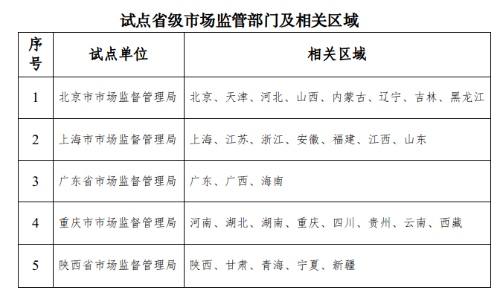

一、重庆市市场监管局审查范围

试点期间，市场监管总局将根据工作需要，将部分符合下列标准之一的简易案件委托试点省级市场监管部门负责审查：

（一）至少一个申报人住所地在该部门受委托联系的相关区域（以下简称相关区域）的；

（二）经营者通过收购股权、资产或者合同等其他方式取得其他经营者的控制权，其他经营者的住所地在相关区域的；

（三）经营者新设合营企业，合营企业住所地在相关区域的； 　 （四）经营者集中相关地域市场为区域性市场，且该相关地域市场全部或主要位于相关区域的；

（五）市场监管总局委托的其他案件。

二、简易案件

经营者集中申报分为简易案件和非简易案件。相较于非简易案件，简易案件递交的申报材料较少，通常审查时间也更快。

符合下列情形之一的经营者集中案件，为简易案件：

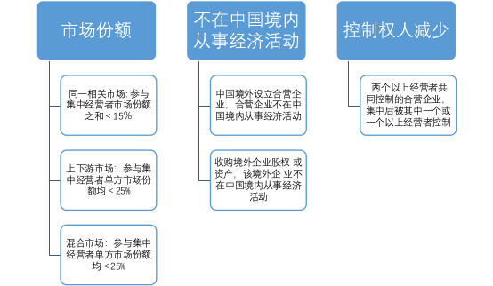

符合上述规定但存在下列情形之一的经营者集中，不视为简易案件：

（一）由两个以上经营者共同控制的合营企业，通过集中被其中的一个经营者控制，该经营者与合营企业属于同一相关市场的竞争者，且市场份额之和大于百分之十五的；

（二）经营者集中涉及的相关市场难以界定的；

（三）经营者集中对市场进入、技术进步可能产生不利影响的；

（四）经营者集中对消费者和其他有关经营者可能产生不利影响的；

（五）经营者集中对国民经济发展可能产生不利影响的；

（六）市场监管总局认为可能对市场竞争产生不利影响的其他情形。

三、试点审查流程

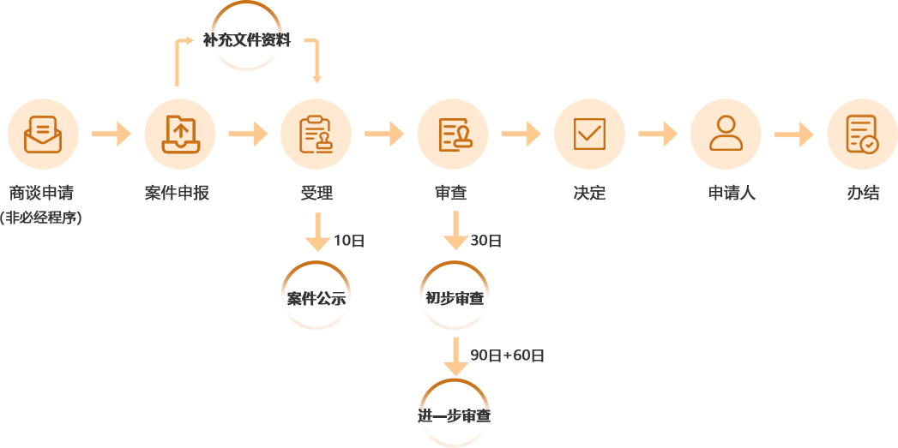

集中不具有排除、限制竞争效果的，审查机关会签发《不实施进一步审查决定书》或《不予禁止决定书》。交易方在取得上述审批通知后，可以进行交易的交割。

四、商谈

商谈非必经程序，经营者自行决定是否申请商谈。

（一）商谈申请时间

正式申报前

（二）商谈受理机构

可选择向市场监管总局或重庆市市场监管局提出商谈申请

（三）商谈所需资料

交易概况、交易各方基本信息、拟商谈问题、建议的商谈时间等。

（四）商谈要求

1．商谈涉及的集中应当是真实和相对确定的；

2．拟商谈的问题应当与拟申报集中直接有关；

例如：交易是否需要申报、需要提交的申报文件资料、具体法律和事实问题、就申报和审查程序提供指导等。

五、申报资料

（一）申报书

应载明参与集中的经营者的名称、住所、经营范围、预定实施集中的日期，并附申报人身份证件或者注册登记文件，境外申报人还须提交当地公证机关的公证文件和相关的认证文件。

委托代理人申报的，应当提交授权委托书。

非简易案件中，申报书中还应包括：境内外所有关联企业清单及境内关联企业证照，相关市场的供需结构、市场进入、集中可能产生的效率等内容。

（二）集中对相关市场竞争状况影响的说明

包括集中交易概况、相关市场界定、参与集中经营者市场份额及其对市场的控制力；主要竞争者及其市场份额；市场集中度；市场进入；行业发展现状；集中对市场竞争结构、行业发展、技术进步、国民经济发展、消费者以及其他经营者的影响；集中对相关市场竞争影响的效果评估及依据。

（三）签署的集中协议

（四）经审计的上一会计年度财务会计报告

（五）市场监管总局要求提交的其他文件资料

六、申报义务人

通过合并方式实施的经营者集中，合并各方均为申报义务人；

股权收购、资产收购、新设合营企业等其他情形的经营者集中，取得控制权或者能够施加决定性影响的经营者为申报义务人，其他经营者予以配合。

同一项经营者集中有多个申报义务人的，可以委托一个申报义务人申报。被委托的申报义务人未申报的，其他申报义务人不能免除申报义务。申报义务人未申报的，其他参与集中的经营者可以提出申报。

申报义务人没有依法履行申报义务，导致违法实施集中的，申报义务人承担相应法律责任。

申报人可以自行申报，也可以依法委托他人代理申报。申报人选择代理人应当严格审慎，对代理行为加强管理，并依法承担相应责任。申报人应当对申报文件、资料的真实性、准确性、完整性负责。

七、申报时间节点

一般为签署交易文件后且在交易交割前；

以公开要约方式收购上市公司的，已公告的要约收购报告书可视同已签署的交易文件。

八、申报途径

在线申报系统：jyzjz.samr.gov.cn

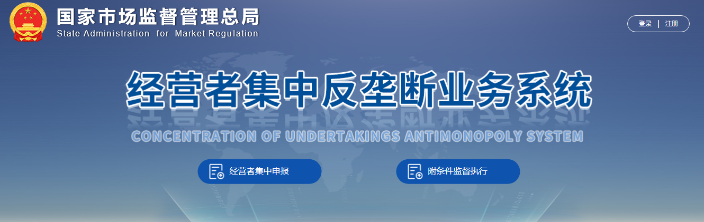

申报系统能够实时查询案件办理进展和主办人员联系信息。案件审查过程中生成的法律文书将通过系统自动反馈到经营者申报端。

第三章 经营者集中法律制度

《中华人民共和国反垄断法》

《国务院关于经营者集中申报标准的规定》

《经营者集中审查规定》

《国务院反垄断委员会关于相关市场界定的指南》

《金融业经营者集中申报营业额计算办法》

《关于规范经营者集中案件申报名称的指导意见》

《关于经营者集中申报的指导意见》

《关于经营者集中简易案件申报的指导意见》

《关于经营者集中申报文件资料的指导意见》

《经营者集中反垄断审查办事指南》

《经营者集中反垄断合规指引》

相关法律法规规章规范性文件查询可通过重庆市市场监管局官网查询

查询方式：重庆市市场监管局官网--经营者集中反垄断审查专栏--政策法规（网址：https://scjgj.cq.gov.cn/zt_225/jyzjzfldsc/）

第四章 常见问题解答

Q1：营业额如何计算？

营业额包括经营者上一会计年度内销售产品和提供服务获得的收入，扣除相关税金及附加。上一会计年度是指集中协议签署日的上一会计年度。

申报标准中所称“在中国境内”，是指经营者产品或服务的买方所在地在中国境内。包括经营者从中国之外的国家或地区向中国的出口，但不包括其从中国向中国之外的国家或地区出口的产品或服务。申报标准中所称“在全球范围内”，包括在中国境内的营业额。

参与集中的经营者的营业额，应当为该参与集中的经营者最终控制人控制的所有企业的营业额总和，但是不包括上述企业之间的营业额。

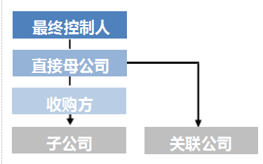

参与集中的经营者之间或者参与集中的经营者和未参与集中的经营者之间有共同控制的其他经营者时，参与集中的经营者的营业额应当包括被共同控制的经营者与第三方经营者之间的营业额，且此营业额只计算一次。

【案例】作为收购方的A企业上一会计年度中国境内营业额仅为2亿元，但A企业所属的B集团上一会计年度中国境内营业额达到申报标准，在判断是否达到申报标准时应当按照B集团营业额计算。如果A企业按照营业额2亿元计算认为没有达到申报标准而未申报，可能构成未依法申报违法实施集中。

Q2：控制权如何认定？

控制权认定不准确，容易导致误判交易不构成经营者集中，从而未依法申报违法实施集中。《反垄断法》下控制权的认定不完全等同于企业会计准则或证券市场相关法律法规下的“控制”。反垄断语境下的控制权是指经营者直接或者间接，单独或者共同对其他经营者的生产经营活动或者其他重大决策具有或者可能具有决定性影响的权利或者实际状态。

控制权的变化不仅包括从没有控制权到新取得控制权，还包括从拥有共同控制权变为单独控制权，从拥有单独控制权变为共同控制权。

结合法条及相关实践，一般认为经营者取得目标公司超过50%具有表决权的股权通常能够取得对于目标公司的控制权，而对于50%及以下股权是否能够取得控制权，一般需要结合股权和表决权结构、管理层结构以及企业重大经营管理事项的决策机制等因素进行综合认定。常见的取得控制权的事项包括但不限于：对高级管理人员任免的决定权或否决权、经营计划或投资计划的决定权或否决权，以及财务预算的决定权或否决权等。

Q3：如何判断是否违法实施集中？

经营者集中达到申报标准，经营者未申报实施集中、申报后未经批准实施集中或者违反审查决定的，市场监管总局依法进行调查。

是否实施集中的判断因素主要包括是否完成经营主体登记或者权利变更登记、委派高级管理人员、实际参与经营决策和管理、与其他经营者交换敏感信息、实质性整合业务等。

【案例】A企业与B企业计划新设合营企业，依法进行了经营者集中申报，但在市场监管总局尚未作出经营者集中审查决定的情况下，完成了合营企业登记注册手续，构成违法实施集中。A企业与B企业承担违法实施集中的法律责任。

Q4：国企之间的交易是否需要申报？

追溯至最终控制人查看控制权归属是判断控制权变化的方式之一。但是，就国家或地方国资委或其他国家/地方政府机关下属的交易方而言，在判断控制权变化时，最终控制人不能穿透到国家机关，而是追溯至最终的国有控股公司进行分析。

【案例】国资委下属国有企业A收购另一家国有企业B，虽然都同属国资委控股，但经营者集中审查的只能是经营者，所以A与B属于不同经营者，实施集中依然需要申报。

Q5：集团内部重组是否需要申报？

同一集团下属不同公司之间的交易需严格参照《反垄断法》第二十七条判断是否属于申报豁免情形。根据《反垄断法》第二十七条，经营者集中有下列情形之一的，可以不向国务院反垄断执法机构申报：（一）参与集中的一个经营者拥有其他每个经营者50%以上有表决权的股份或者资产的；（二）参与集中的每个经营者50%以上有表决权的股份或者资产被同一个未参与集中的经营者拥有的。

Q6：系列关联交易该何时申报？

为同一经济目的，经营者之间确定发生的分步骤实施的收购交易，如果各步交易之间相互关联、互为条件，可能构成一项经营者集中，在实施第一步前需要申报。

【案例】A企业与B企业签署一份交易协议，根据该协议，A企业确定将分三步收购B企业持有的目标公司全部股权，第一次收购16%股权、第二次收购34%股权、第三次收购剩余股权，最终完成全部100%股权收购，该多步交易很可能构成一项经营者集中，如果达到申报标准，需要在实施第一步前申报，否则构成未依法申报违法实施集中。

Q7：买方和目标公司没有任何业务重叠，是否需要考虑经营者集中申报？

判断交易是否需要进行经营者集中申报主要从营业额标准以及控制权变化两个方面予以考虑。因此，无论交易方之间是否存在业务重叠，只要交易满足法定营业额标准以及控制权标准，均需要进行经营者集中申报。

Q8：交易方市场份额都很低/没有垄断地位，是否需要进经营者集中申报？

反垄断申报义务的判断标准是看交易方的控制权变化和营业额，与交易方的市场力量或市场竞争格局并不相关。市场份额和市场竞争格局是审查机关在对具体申报案件审查过程中会考虑的因素。

Q9：经营者集中申报和证监会审批有无时间先后要求？

经营者集中申报和证监会审批程序可以同时进行。

Q10：自然人的营业额如何计算？

《反垄断法》的经营者包括自然人。自然人的营业额为自然人控制的所有企业的营业额之和。

第五章 企业合规建议

一、合规必要性

经营者集中审查是一项事前反垄断监管制度，旨在防止经营者通过经营者集中排除、限制相关市场竞争。

经营者加强经营者集中反垄断合规管理，可以帮助经营者识别、评估和管控经营者集中反垄断法律风险，避免具有或者可能具有排除、限制竞争效果的经营者集中，防范因违法实施集中承担法律责任。

二、合规管理原则

经营者可以从市场竞争状况、所处行业特点和自身风险要点等情况出发，制定适宜的经营者集中反垄断合规管理制度。大型经营者特别是在中国境内年度营业额超过40亿元的经营者通常需要建立较为完备的合规管理制度，中型、小型经营者可以结合自身实际，建立与自身发展阶段和能力相适应的合规管理制度。

鼓励具备条件的集团企业在母公司、子公司各层级建立经营者集中反垄断合规管理制度，或者采取有效措施将经营者集中反垄断合规管理覆盖集团各层级成员企业。

三、重点关注的经营者集中

建议经营者重点关注下列经营者集中，充分评估反垄断法律风险：

（一）与上一会计年度中国境内营业额超过8亿元的经营者合并；

（二）收购上一会计年度中国境内营业额超过8亿元的经营者的股权或者资产；

（三）与上一会计年度中国境内营业额超过8亿元的经营者共同收购其他经营者的股权或者资产；

（四）通过合同等方式取得上一会计年度中国境内营业额超过8亿元经营者的控制权或者能够对其施加决定性影响；

（五）与上一会计年度中国境内营业额超过8亿元的经营者新设合营企业；

（六）交易金额巨大或者可能对市场产生重大影响，受到业内广泛关注的经营者集中。

四、合规管理职责

经营者可以设立或者指定相关部门承担经营者集中反垄断合规管理职责（以下简称合规管理部门），主要履行以下职责：

（一）制定、评估、更新经营者集中反垄断合规管理制度和措施，监督制度和措施的实施；

（二）识别、评估经营者集中反垄断合规风险，及时制止、纠正不合规的经营者集中行为；

（三）向决策层或者高级管理层报告经营者集中反垄断合规情况，及时提示重大合规风险并采取应对措施；

（四）为内部相关部门及人员提供经营者集中反垄断合规建议、咨询和指导；

（五）组织开展经营者集中反垄断合规培训，提升相关人员合规意识和能力；

（六）配合人事等相关责任部门落实相关合规奖惩措施；

（七）研究跟进国内外经营者集中最新法律法规以及执法实践；

（八）指导集团内所属企业经营者集中反垄断合规管理制度建设；

（九）协调组织内部相关部门及人员配合市场监管总局经营者集中审查和调查工作；

（十）其他合规相关工作。

合规管理部门可以委托专业机构协助开展相关工作。

五、经营者集中反垄断合规负责人

鼓励达到一定规模且集中行为较为频繁的经营者设置经营者集中反垄断合规负责人（以下简称合规负责人），负责经营者集中反垄断合规事项，履行相关合规管理职责。合规负责人应当具备下列合规管理能力：

（一）掌握经营者集中反垄断相关法律法规；

（二）具备识别和防控经营者集中反垄断法律风险的专业知识；

（三）熟悉经营者内部投资并购全链条业务流程；

（四）了解经营者主营业务所在市场竞争状况；

（五）其他应当具备的合规管理能力。

经营者可以将管理层中负责合规、法务事务的高级管理人员明确为合规负责人，赋予相应职责权限，提供必要的工作条件、岗位待遇和教育培训，保障其履行经营者集中反垄断合规管理职责。

六、关键岗位人员

经营者内部与投资并购业务密切相关的投资、法务、财务等部门岗位是经营者集中反垄断合规管理的关键岗位。建议关键岗位人员做好以下工作：

（一）知悉经营者集中相关法律法规；

（二）遵守经营者集中反垄断合规管理要求；

（三）参加经营者集中反垄断合规培训；

（四）配合提供合规所需相关材料；

（五）其他合规相关工作。

七、风险识别和评估

建议经营者在投资并购决策和执行流程中嵌入经营者集中反垄断合规审核程序，识别、评估经营者集中反垄断法律风险，提早做好申报准备以及相应风险防范措施。鼓励经营者在制定投资并购计划、开展投资并购洽谈等更早阶段识别、评估可能面临的经营者集中反垄断法律风险。

经营者在经营过程中应当避免以下行为：

（一）应当申报经营者集中而未申报。实施拟议交易前，主动评估是否触发经营者集中申报义务。经营者需要评估交易是否取得控制权，参与集中经营者营业额是否达到申报标准，相关交易是否可能具有排除、限制竞争效果，也可以向反垄断执法机构提出商谈申请，获得指导。经营者需要高度重视分步骤进行的交易、与竞争对手开展的交易等情形；

（二）在反垄断执法机构受理审查前或者审查期间实施集中。包括但不限于提前完成股权登记变更手续，提前参与交易文件中约定的与目标公司的业务合作，提前办理合营企业营业执照，提前以合营企业的名义对外招揽业务、谈判、签订合同，提前与其它合资方或合营企业团队开展交易文件中约定的业务合作，提前交换敏感信息等；

（三）违反经营者集中审查决定。包括但不限于经营者集中被附加限制性条件批准后未遵守限制性条件、经营者集中被禁止后仍然按照原计划实施集中等；

（四）在反垄断执法机构同意撤回集中申报申请后，按照原计划违法实施集中。

八、风险应对

鼓励经营者建立经营者集中反垄断合规风险应对机制，针对不同法律风险制定对应处置措施，主要包括以下方面：

（一）发现经营者集中达到申报标准的，及时依法履行申报义务，为申报审查工作预留必要时间，确保申报前以及获得批准前不实施集中；

（二）发现拟议交易可能具有排除、限制竞争效果的，及时调整交易计划、交易结构或者采取其他必要措施减少交易可能对市场竞争产生的不利影响；

（三）申报后市场监管总局认为经营者集中具有或者可能具有排除、限制竞争效果的，经营者应当尽早提出附加限制性条件方案；

（四）发现可能构成违法实施经营者集中行为的，及时停止相关行为并与市场监管总局沟通，积极配合开展相关工作。

九、合规激励

为鼓励经营者积极建立健全反垄断合规管理制度，反垄断执法机构在对垄断行为作出处理时，可以酌情考虑经营者反垄断合规管理制度的建设及实施情况。

经营者在反垄断执法机构作出行政处罚决定前，积极建立或者完善反垄断合规管理制度并有效实施，对于减轻或者消除违法行为后果起到重要作用的，反垄断执法机构可以依据《行政处罚法》第三十二条和《反垄断法》第五十九条的规定，酌情从轻或者减轻行政处罚。

十、境外经营者集中反垄断合规

全球已有超过130个国家或地区制定了反垄断法。根据其法律规定，达到一定标准的交易须向相关国家或地区反垄断执法机构申报，不同司法辖区有关经营者集中申报标准、程序等规定存在差异。经营者开展经营者集中业务时，建议同时关注可能涉及境外司法辖区的经营者集中或者并购控制反垄断监管法律规定。必要时企业可以通过境外企业和对外投资联络服务平台等渠道向有关政府部门和驻外使领馆报告。

有关境外经营者集中反垄断合规，经营者可参考《企业境外反垄断合规指引》有关经营者集中合规内容。

附录

重庆市市场监督管理局

经营者集中提醒敦促函

渝市监反垄断〔202X〕XX 号

：

经研判，近期你(单位)在 交易中存在 未依法申报违法实施集中问题/风险。现提醒你(单位)按照《中华人民共和国反垄断法》第二十六条要求，认真开展问题/风险排查，切实采取有效措施，做好 经营者集中合规管理工作，防范因违法实施集中承担法律责任。 请你(单位)自收到《经营者集中提醒敦促函》之日起 10 个工作日内，将《经营者集中反垄断合规报告》书面报送重庆市市场监督管理局。对逾期未报告且风险自查整改不到位的，我局将 视交易相关情况报送国务院反垄断执法机构依法进行处理。

联系人： 联系电话：023—63724186

联系地址：重庆市渝北区龙山街道龙山大道403号重庆市市场监督管理局反垄断处

附件：《经营者集中反垄断合规报告》模板

重庆市市场监督管理局（反垄断专用章）

年 月 日

附件

经营者集中反垄断合规报告

重庆市市场监督管理局：

贵局《经营者集中提醒敦促函》（渝市监反垄断〔202X〕XX号）收悉，我公司高度重视，根据要求全面梳理和分析公司在经营者集中领域的反垄断合规情况，特报告如下：

一、经营者集中概况

包括交易各方简介（主要从事业务、最终控制人、上一年度集团层面合计营业额等）、简要介绍交易过程、交易金额、交易目的和动机、交易前后控制权情况等。

二、反垄断合规风险排查情况

包括对照《中华人民共和国反垄断法》、《国务院关于经营者集中申报标准的规定》、《经营者集中审查规定》等法律法规，从最终控制人层面排查梳理交易各方所有交易的经营者集中反垄断法律风险等。

三、反垄断合规管理情况

包括企业反垄断合规制度建设情况、合规管理部门履职情况、反垄断合规培训与教育情况、合规风险监测与预警机制建立情况、合规风险应对措施及预案等。

四、后续合规计划

包括总结公司经营者集中反垄断合规工作的成果与不足、针对存在的问题提出改进措施（如有）、采取措施确保公司业务活动符合相关法律法规要求，防范反垄断风险等。

公司全称（盖章）

年 月 日

注：本《经营者集中反垄断合规报告》一式两份，一份由企业留存，一份交监管机构备案。

本指引由重庆市市场监管局负责解释。

如果希望获得更多重要和专业的信息，可以向专业的律师咨询。

我们也欢迎经营者向政府寻求帮助，我们将在法律授权的职能范围内提供帮助。

重庆市市场监管局咨询方式：

• 邮寄地址：重庆市渝北区龙山街道龙山大道403号重庆市市场监督管理局反垄断处（邮政编码：401147）

• 咨询电话：023-63724186

• 举报电话：12315

更多相关内容

可进入重庆市市场监管局

经营者集中反垄断审查专栏了解

http://scjgj.cq.gov.cn/zt_225/jyzjzfldsc/

或扫描下方二维码关注官方微信公众号咨询



重庆市市场监督管理局办公室 2024年4月2日印发